FAVOR DE ADJUNTAR LA DOC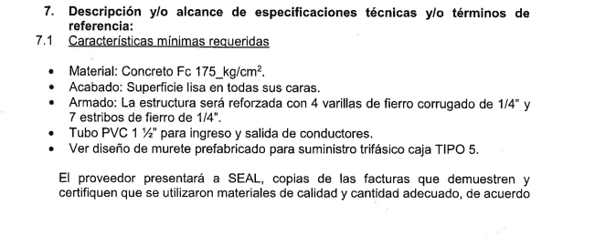
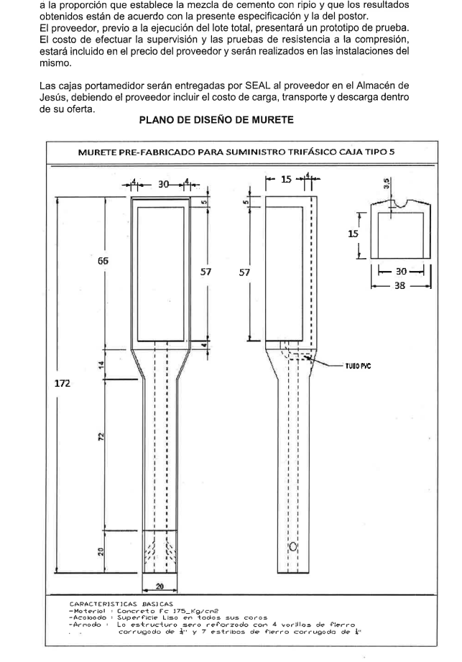

UMENTACIÓN CORRESPONDIENTE


